**人工智能导论-实验3不确定性推理**

**实验内容：**

参照课程第五部分讲授的贝叶斯网络完成，给定事件和事件之间的关系，并且给出每个事件的CPT图，根据贝叶斯公式根据上述条件求出目标概率，编写程序实现基于贝叶斯网络的推理。在这里用到的贝叶斯算法是建立在有向无环图和CPT表的技术上实现的。

首先，给定的输入文件格式为：

N

rv0 rv1 ... rvN-1

0 0 1 ... 0

1 0 0 ... 1

...

0 1 1 ... 0

mat0

mat1

...

matN-1

在这里:

• N 是贝叶斯网络中随机事件的数目

• rv 是随机事件的名字（字符串形式表示）

• mat是一个二维数组，分别表示从他的父亲到其本身的可能性概率。第一个元素表示发生的概率，第二个元素表示不发生的概率，显然两个元素相加为1

在上述中mat即为CPT表（Conditional Probability Table），其被设计为如下格式：

对于每个节点，如果他有N个父节点，则其CPT表中有2^N列，我们记为标号0 - （2N-1），其行序号的定义方法如下，利用二进制分别表示对应的父亲为是否发生，1为发生，0位不发生，将得到的二进制数转化为十进制代表其对应的行号。举例如下:

A有两个父节点C，F，则CPT表如下表所示:

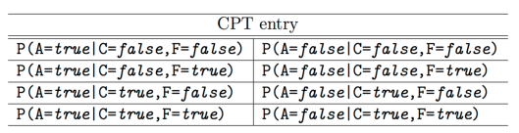

其次，编写程序对应的查询格式为：P(rvQ | rvE1=val, rvE2=val, ...)

rvQ表示查询的条件的名字，即在rvE1=val, rvE2=val, ..发生的条件下，rvQ发生的概率。

RvEx表示条件的名称，而后面的val为true/false，分别表示发生和不发生。

最后，输出格式为两个数据分别表示P(QueryVar=true|...) 和P(QueryVar=false|...))。例如：

0.872 0.128